Wat is de beste energiebron?
Opdracht: ´Evalueren´

1. Inleiding
Leerlingen gaan van verschillende energiebronnen de voor- en nadelen onderzoeken en vormen zich hierover een mening op basis van argumenten. Zij uiten hun mening in een discussie en reflecteren hierop door het schrijven van een artikel.

Vak | Natuurkunde
Schooltype / afdeling | Onderbouw vmbo
Leerjaar | Leerjaar 1 of 2
Tijdsinvestering | 1 les
Onderwerp | Energiebronnen
Hogere denkvaardigheid | Evalueren
Natuurwetenschappelijke vaardigheden | Onderzoeken, Evalueren
Bron | Digitop(http://maken.wikiwijs.nl/31275/Wat_is_de_beste_energiebron_ en Wikiwijs(http://arrangeren.wikiwijs.nl/32243 )

2. Opdracht

Wat is de beste energiebron?
Je computer, de tv, de lampen… Al die handige apparaten hebben elektriciteit nodig.
De elektriciteit die uit het stopcontact komt, wordt op verschillende manieren opgewekt. Je kunt er allerlei energiebronnen voor gebruiken. Zonne-energie, windenergie, energie uit een kolencentrale, kernenergie, enzovoorts. Al die energiebronnen hebben voor- en nadelen. Leef je in in de rol van voor- of tegenstander en houd een discussie!
- Bekijk het volgende filmpje:

http://arrangeren.wikiwijs.nl/32243#page-172716

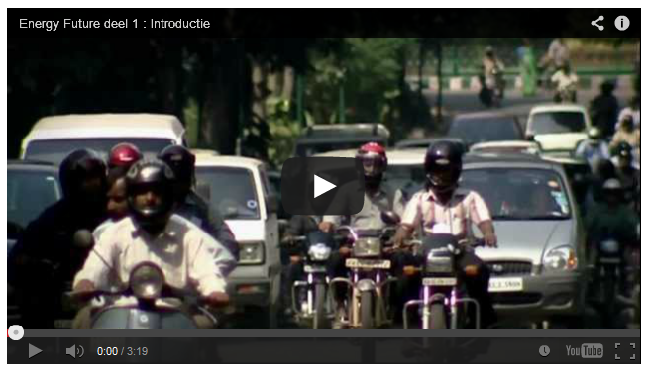

- Leven en werken in het Nederland van nu kost veel energie.
Waar heb je allemaal elektriciteit voor nodig? Bedenk in een viertal zo veel mogelijk dingen. Noteer die in een woordweb zoiets als dit:
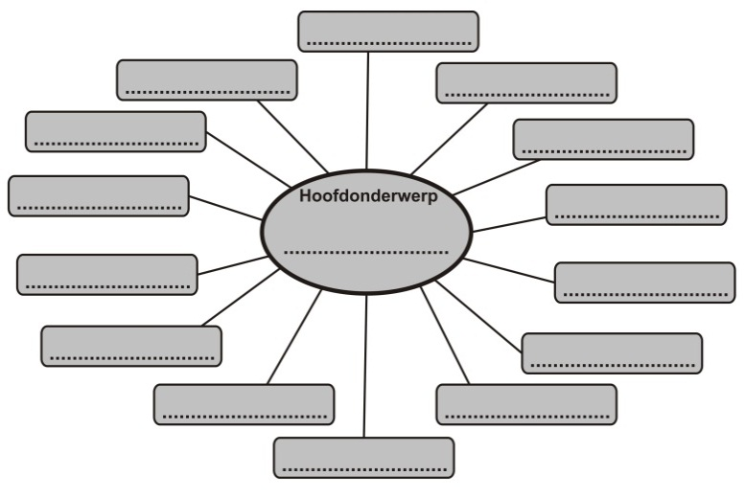
- Om genoeg energie op te blijven wekken, moet er een nieuwe energiecentrale gebouwd worden. Die komt in jullie provincie.
Er kan gekozen worden uit:
- windmolenpark
- kolencentrale
- kerncentrale
- De provincie wil de mening van de bevolking weten en gaat een discussie houden. Verdeel de rollen:
- Twee van jullie zijn inwoner van de gemeente. Ieder heeft een verschillende voorkeur voor één van deze vormen van energie. Je bent juist tegen een andere vorm.
- Je bent iemand van het provinciebestuur. Je hebt een voorkeur voor één van deze vormen van energie. Je bent juist tegen een andere vorm.
- Je bent de leider van de discussie. Je verdiept je in alle mogelijke standpunten.
- Wat moet je weten om een goede discussie te kunnen voeren? Denk daarover na.
Je kunt onderstaande bron daarvoor raadplegen:
http://www.schooltv.nl/eigenwijzer/2157356/nederlands/item/2405822/rolverdeling-tijdens-een-discussie/
- Zoek informatie over de verschillende energiebronnen en hun voor- en nadelen.
Je kunt daarvoor onderstaande bronnen raadplegen:
http://nl.wikibooks.org/wiki/Alternatieve_energie/Traditionele_energie
http://arrangeren.wikiwijs.nl/32243#page-172717
- Orden deze informatie overzichtelijk, bijvoorbeeld in een tabel als deze:

Kolen |  | Wind |  | Kern
voordeel | nadeel | voordeel | nadeel | voordeel | nadeel

- Bereid de discussie voor.
Bedenk:
- wat jouw standpunt is;
- welke argumenten je daarvoor kunt geven;
- wat de argumenten kunnen zijn van mensen met een andere mening;
- hoe je daarop kunt reageren.
Ben je de discussieleider? Denk dan na over:
- hoe de discussie mogelijk kan verlopen;
- hoe je die discussie in goede banen kunt leiden.
- Spreek af hoe lang de discussie ongeveer mag duren en houd de discussie.
- Stel, je bent journalist. Schrijf een kort artikel over de discussie. Behandel deze dingen:
- Hoe is de discussie verlopen?
- Wat waren de belangrijkste meningen tijdens de discussie?
- Welke energiebron kreeg de meeste steun en waarom?
- Lees elkaars artikelen. Hebben jullie hetzelfde beeld van de discussie? Praat er met elkaar over. Bespreek ook of je eigen mening over de beste energiebron veranderd is.

Evaluatie
De leerlingen uit het groepje beoordelen nu elkaar m.b.v. onderstaand formulier.
Jouw naam | Naam
Discussie
Heeft de deelnemer zijn rol goed gespeeld? Waarom?

Is het standpunt en zijn de argumenten helder geworden van de deelnemer? Geef een voorbeeld.

Heeft de deelnemer goed gereageerd op de argumenten van een ander? Geef een voorbeeld.

Artikel
Heeft de deelnemer een juiste weergave van de discussie gegeven? Leg uit.
Heeft de deelnemer een duidelijke weergave van zijn/haar mening opgeschreven? Leg uit.

3. Toelichting voor de docent
Waarom deze opdracht?
Deze opdracht doet een beroep op de hogere denkvaardigheid ´evalueren´. Dit is een evaluatieopdracht omdat hier sprake is van een beoordeling en waardering op grond een aantal criteria, waarbij het gaat om consistent onderzoek en juiste procedures.
Deze opdracht gaat over een maatschappelijk probleem, namelijk onze energievoorziening en ons milieu. Gevraagd wordt zich een mening te vormen over de energievorm die het meeste oplevert en het meest duurzaam is. Misschien toch een energiemix?
Overigens, in het eerste gedeelte van de opdracht gaat het meer om analyseren. Het gaat om het opdelen van informatie in onderdelen en het bepalen van de relatie(s) tussen deze delen en de relatie(s) met een overkoepelende structuur. Hierbij wordt de leerling geholpen door enige structuur te bieden.
Wat wordt van leerlingen gevraagd?
Vakspecifieke kennis
Voor deze opdracht is enige kennis vereist over energie, energiebronnen en energievormen.
Vakspecifieke vaardigheden
Deze opdracht doet een beroep op onderzoeken en waarderen en oordelen. Van de leerlingen wordt verwacht, dat ze via websites informatie verzamelen, deze ordenen en verwerken tot informatie waarmee de nadelen en voordelen overzichtelijk kunnen worden gepresenteerd en als basis kunnen fungeren bij de meningsvorming.
Algemene vaardigheden
In deze opdracht wordt gerefereerd aan informatievaardigheden. Vooral het zoeken en de juiste informatie selecteren en verwerken is van belang. Aangeleerde zoekstrategieën kunnen worden ingezet. Als leerlingen dit nog onvoldoende kunnen, kan hier aandacht aan besteed worden.
Metacognitieve kennis en vaardigheden
De metacognitieve kennis en vaardigheden waarop een beroep wordt gedaan zijn oriënteren op een opdracht, plannen, proces bewaken, bijstellen, evalueren en reflecteren.
Leerlingen oriënteren zich door het zoeken van informatie via internet. Als docent is het van belang om voldoende tijd in te ruimen voor de evaluatie van het artikel.
Suggesties
Het lege woordweb kan op een A3 papier worden aangeboden.
U kunt de leerlingen verder laten denken over het energieprobleem: we gebruiken veel energie en dat is niet goed voor de aarde. Welke oplossingen kunnen de leerlingen zelf aandragen? En hoe uitvoerbaar zijn die?

De leerlingen kunnen op internet discussies over dit onderwerp opzoeken. Hoe verlopen die? Welke argumenten worden er aangedragen? Wat is de mening van de leerlingen over deze discussies en de gebruikte argumenten?
Daarnaast kunnen leerlingen aangeven of zij nog andere bronnen willen raadplegen, zoals betrokken personen of instanties. Een (telefonisch) interview van een betrokkene kan een bredere kijk op de problematiek opleveren.

